**实验1**

金融行情数据看板  
链接：<https://b.datav.run/share/page/cd816a1c304867278e37af3291736924>  
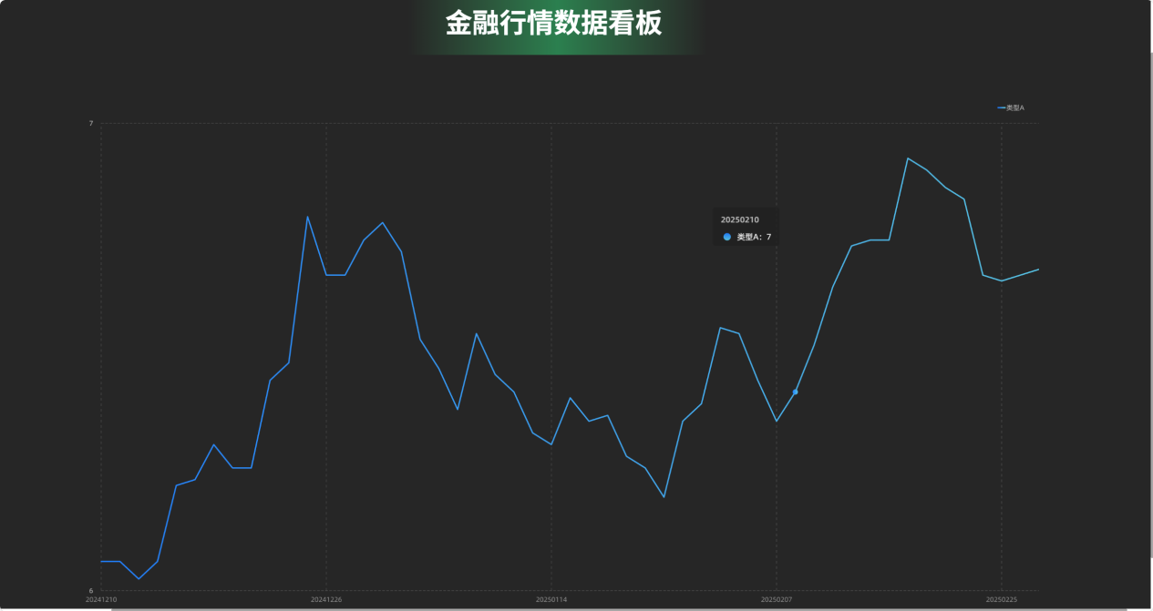

全球金融行情数据看板  
链接：<https://b.datav.run/share/page/4af7935eac9f962fb1083e6063b2a253>

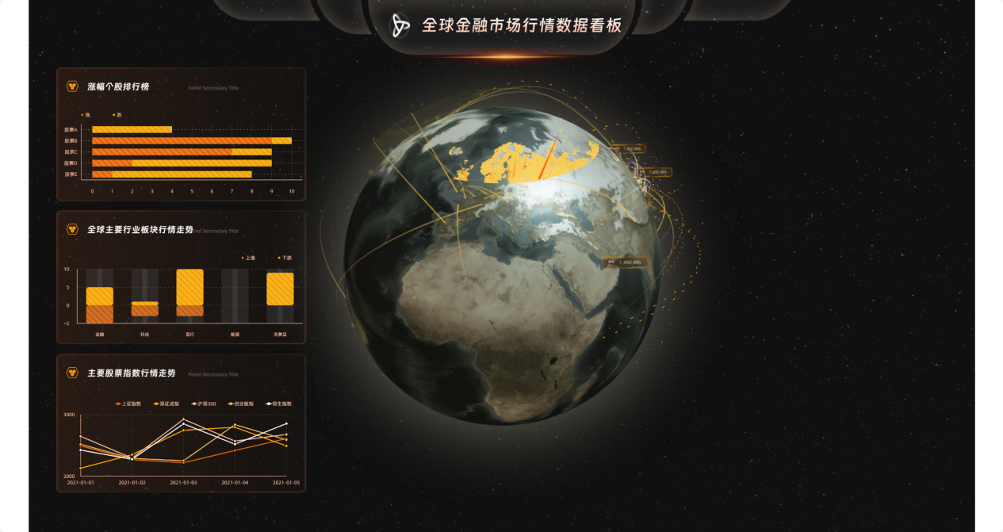

**实验2**

脑部数据病情分析  
链接：<https://b.datav.run/share/page/9b7f6addd6e5726bdd4c4972318ef8a0>  
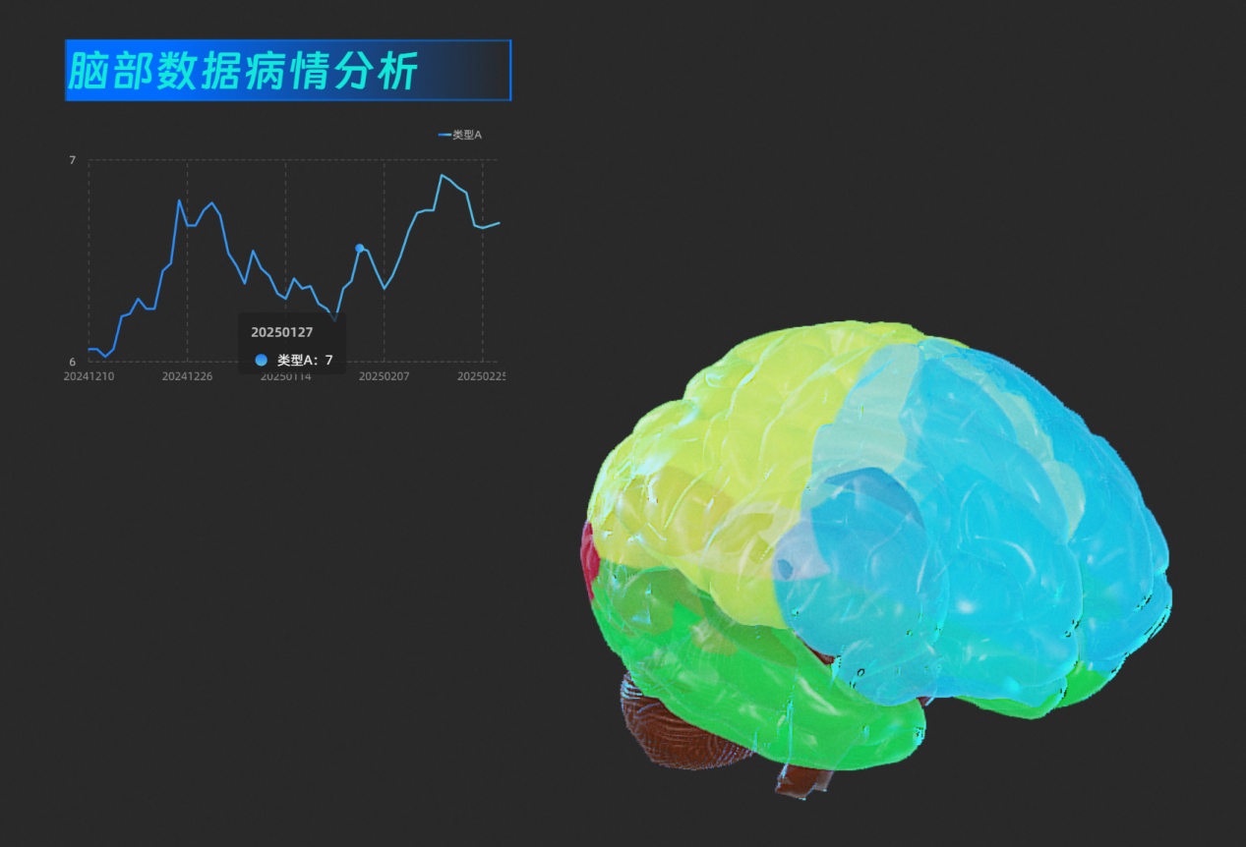

**实验3**人口区域热力图  
链接：<https://atlas.datav.aliyun.com/editor/53687/dataset>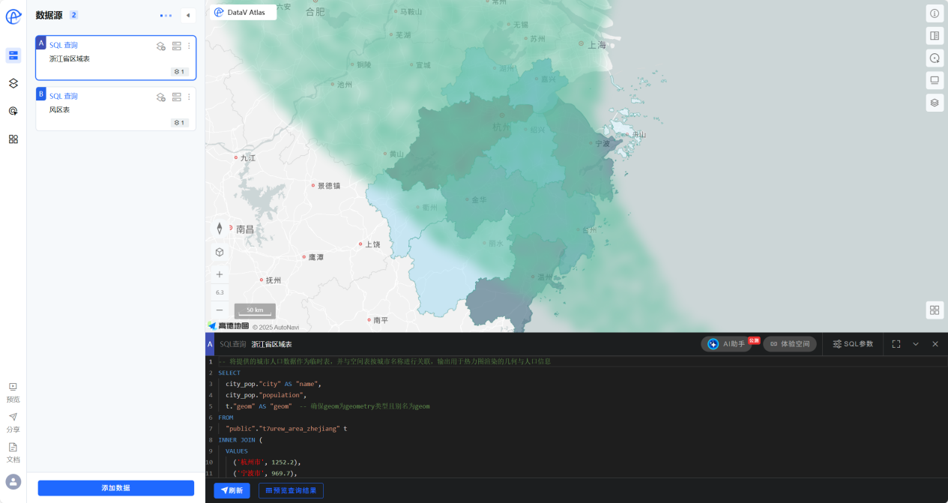  
台风梅花轨迹分布  
链接：<https://g.datav.run/share/96wkymor4gf0g6sog6kuw2yxt2ciqtpy>  
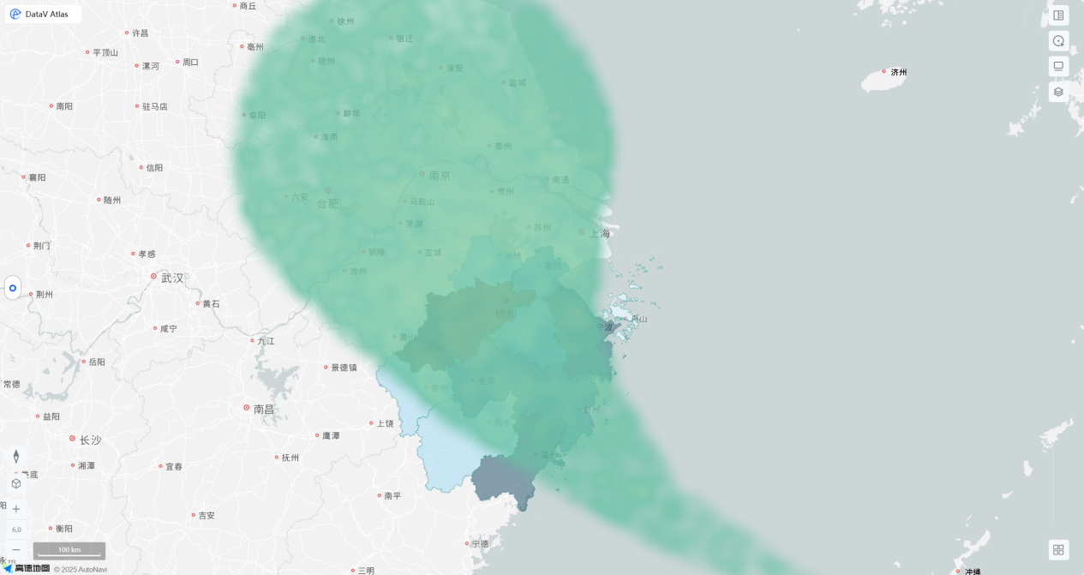

**实验4**杭州曲院风荷到雷峰塔的路径与沿线随机点分布  
链接：<https://atlas.datav.aliyun.com/editor/53693/dataset?key=4b85c19f>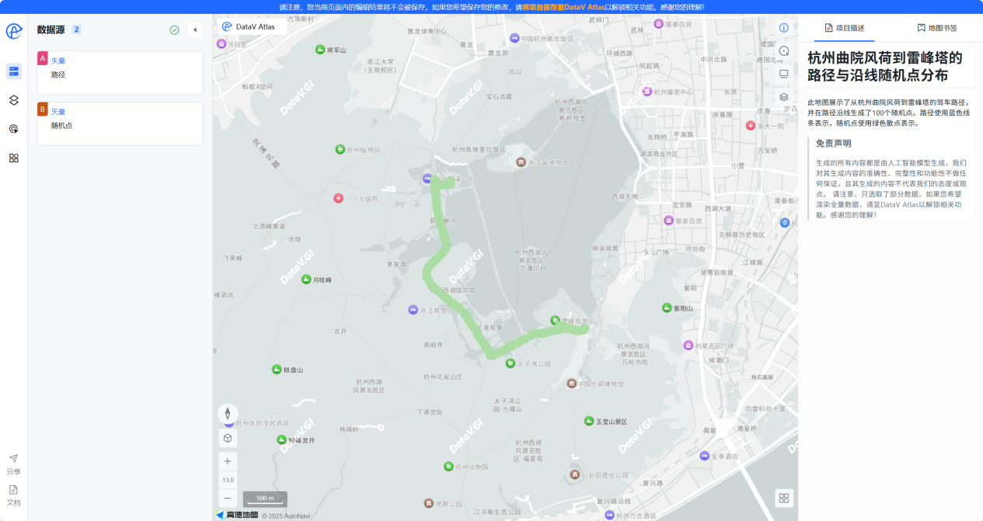  
**实验5**   
电影评论数据分析  
链接：<https://n.datav.run/share?projectId=f745c072-dad4-4a7f-82cc-2405205a6628>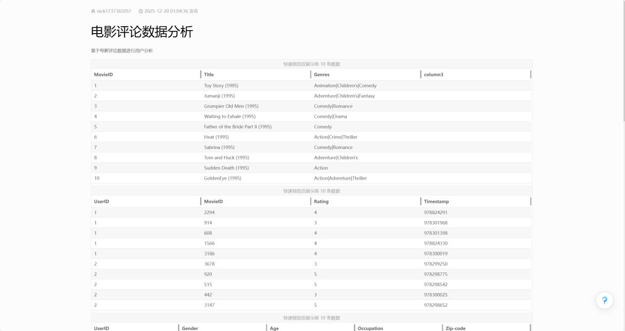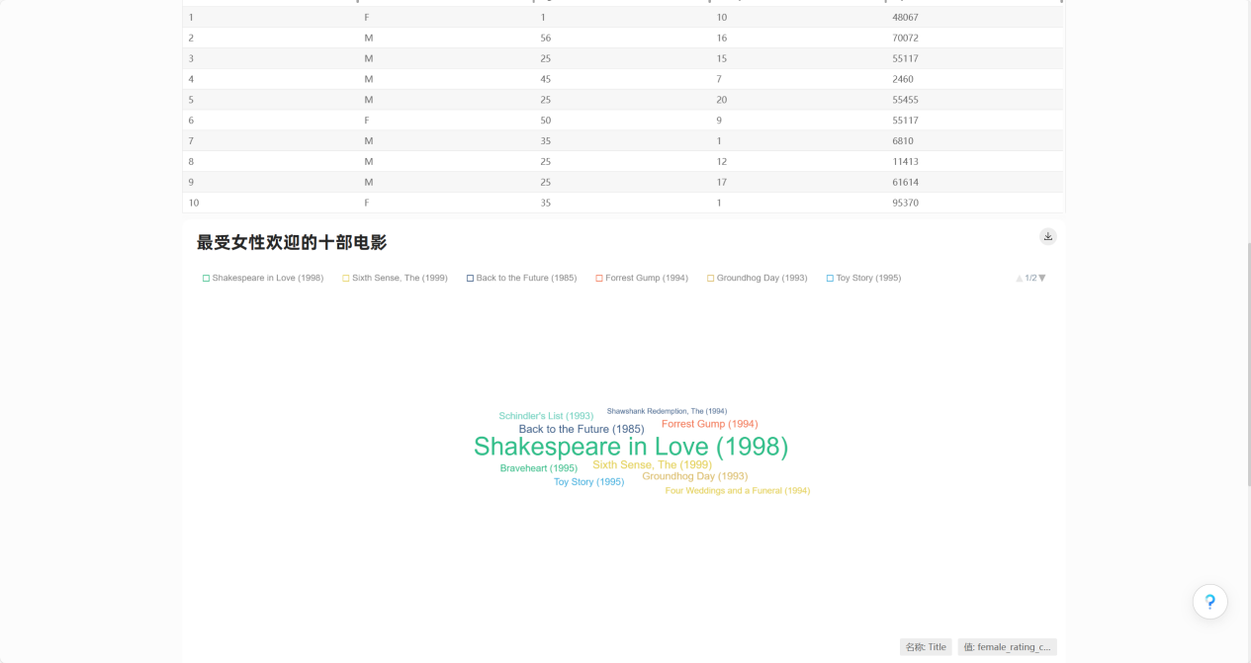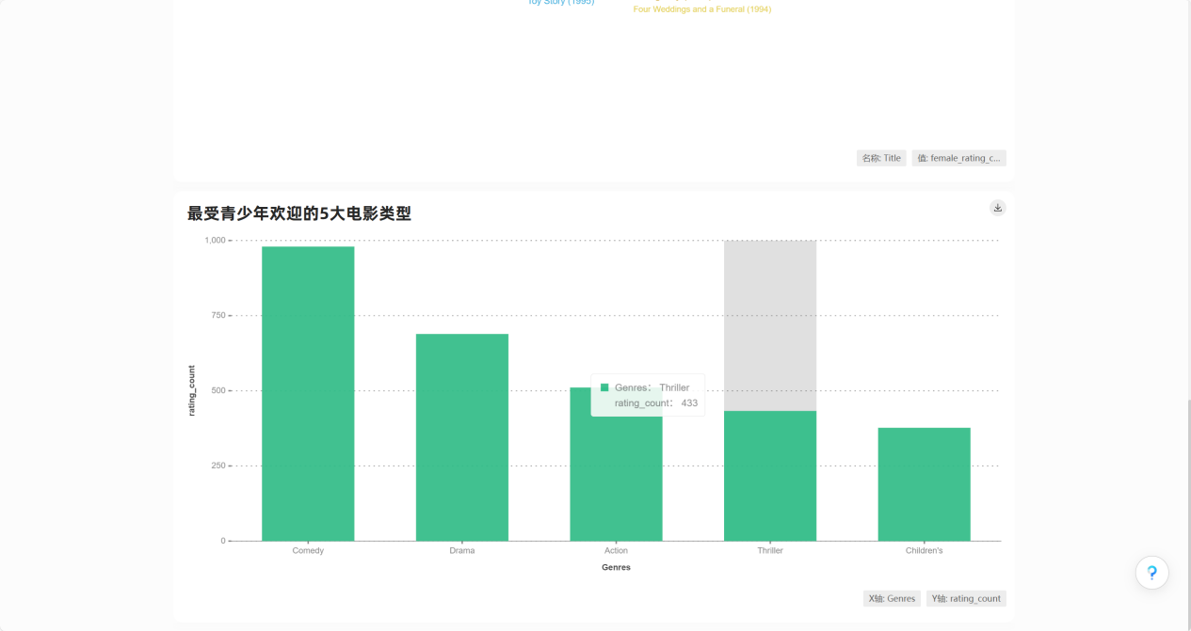**任务二**

### 不同品牌销量对比图表改成红色不同品牌销量占比全球金融数据看板

### 链接：[https://datav.aliyun.com/v/editor/134497#\_\_sketch\_\_](https://datav.aliyun.com/v/editor/134497" \l "__sketch__) 上城区饮品店分布图 链接：<https://g.datav.run/share/y2sf3htyczykxqqp51ch0l4hdqvvebd0>

